Chập các điểm trên mạch điện hoặc bỏ qua một đoạn mạch
Câu 1: Cho mạch điện như hình vẽ.
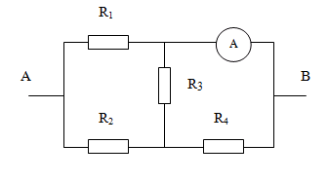
Biết R₁ = 15Ω, R₂ = R₃ = R₄ = 10Ω. Điện trở của ampe kế và dây nối không đáng kể. Tìm R_{AB}.
A. 15Ω. B. 7,5Ω. C. 5Ω. D. 10Ω.
Câu 2: Cho mạch điện như hình vẽ.
Biết R₁ = 15Ω, R₂ = R₃ = R₄ = 10Ω. Điện trở của ampe kế và dây nối không đáng kể. Biết ampe kế chỉ 3A. Tính U_{AB}.
A. 30V. B. 15V. C. 20V. D. 25V.
Câu 3: Cho mạch điện như hình vẽ.
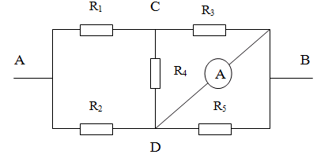
Biết U_{AB} = 30V, R₁ = R₂ = R₃ = R₄ = R₅ = 10Ω. Điện trở của ampe kế không đáng kể. Tìm chỉ số của ampe kế.
A. 2A. B. 1A. C. 4A. D. 3A.
Câu 4: Cho mạch điện như hình vẽ. Biết R₁ = R₂ = R₃ = R₄ = R₅ = 10Ω và ampe kế chỉ 6A. Tính U_{AB}.
A. 30V. B. 45V. C. 35V. D. 25V.
Câu 5: Cho mạch điện như hình vẽ.
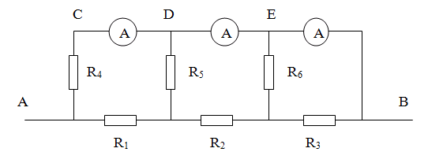
Cho biết R₁ = R₂ = 2Ω; R₃ = R₄ = R₅ = R₆ = 4Ω. Điện trở các ampe không đáng kể. Tính R_{AB}.
A. 1Ω. B. 2Ω. C. 3Ω. D. 4Ω.
Câu 6: Cho mạch điện như hình vẽ.
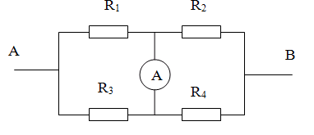
Biết R₁ = 15Ω, R₂ = 30Ω, R₃ = 45Ω, R₄ = 10Ω, U_{AB} = 75V. Số chỉ của ampe kế bằng
A. 1A. B. 2A. C. 3A. D. 4A.
Câu 7: Cho mạch điện như hình vẽ.
Biết R₁ = 15Ω, R₂ = 30Ω, R₃ = 45Ω, R₄ = 10Ω, U_{AB} = 75V. Để số chỉ của ampe kế bằng không thì điện trở R₄ có giá trị bằng
A. 30Ω. B. 45Ω. C. 90Ω. D. 120Ω.
Câu 8: Cho mạch điện như hình vẽ.
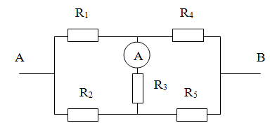
Biết R₁ = 2Ω, R₂ = R₄ = 6Ω, R₃ = 8Ω, R₅ = 18Ω, U_{AB} = 6V. Số chỉ của ampe kế bằng
A. 0A. B. 2A. C. 0,75A. D. 0,25A.
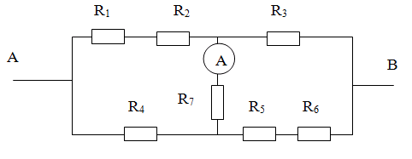
Câu 9: Cho mạch điện có dạng như hình vẽ.

Cho biết R₁ = R₄ = R₆ = 1Ω, R₂ = R₅ = 3Ω, R₇ = 4Ω, R₃ = 16Ω. Tính R_{AB}.
A. 1Ω. B. 2Ω. C. 4Ω. D. 8Ω.
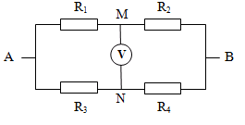
Câu 10: Cho mạch điện một chiều như hình vẽ, trong đó: R₁ = 1 Ω, R₂ = 4 Ω, R₃ = 1 Ω, R₄ = 2 Ω, U_{AB} = 12 V. Tính U_{MN}.
A. 1,6V. B. 1,8V.
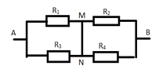
C. 1,57V. D. 0,785V.
Câu 11: Tính điện trở tương đương của mạch sau. Biết R₁ = 2Ω; R₂ = 4 Ω; R₃ = 6 Ω; R₄ = 6 Ω, điện trở của dây dẫn không đáng kể.
A. 3,9 Ω. B. 4 Ω.
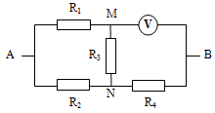
C. 4,2 Ω. D. 4,5 Ω.
Câu 12: Cho mạch điện không đổi như hình vẽ, trong đó: R₁ = 2 Ω; R₂ = 3 Ω; R₃ = 1 Ω; R₄ = 1 Ω; U_{AB} = 9 V. Vôn kế có điện trở vô cùng lớn. Số chỉ của vôn kế là
A. 1,8 V. B. 3,6 V.
C. 5,4 V. D. 7,2 V.
Đáp án
1-B | 2-A | 3-C | 4-B | 5-B | 6-B | 7-C | 8-A | 9-C | 10-A
11-A | 12-C

LỜI GIẢI CHI TIẾT
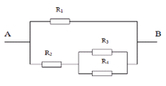
Câu 1: Đáp án B
Điện trở của ampe kế không đáng kể ⇒ mạch điện
. Có
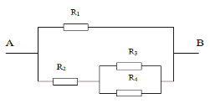
Câu 2: Đáp án A
Điện trở của ampe kế không đáng kể
⇒ mạch điện
Có
Lại có
,
Thay vào (1) được:
Câu 3: Đáp án C
Điện trở ampe kế không đáng kể nên chập điểm D và B
Ta có mạch trên tương đương với mạch
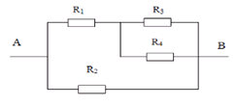
Vậy
Câu 4: Đáp án B
Điện trở ampe kế không đáng kể nên chập điểm D và B
Ta có mạch trên tương đương với mạch
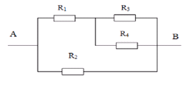
;
Vậy
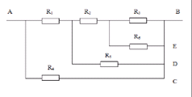
Câu 5: Đáp án B
Câu 6: Đáp án B
Mạch trở thành
Cường độ dòng điện qua mạch chính là
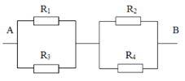
Số chỉ của ampe kế bằng:
Câu 7: Đáp án C
Ta có:
Câu 8: Đáp án A
Ta có: Mạch cầu cân bằng nên
Vì , nên ta chập C và D vào làm một.
Suy ra:
Câu 9: Đáp án C
Ta có ;
⇒ Mạch cầu là cân bằng
Mạch điện tương đương với mạch
;
Câu 10: Đáp án A
Điện trở của vôn kế là vô cùng lớn ⇒ mạch điện tương đương với mạch
;
Câu 11: Đáp án A
Ta có điện trở trong mạch mắc:
;
Câu 12: Đáp án C
Vôn kế có điện trở vô cùng lớn ⇒ mạch đã cho tương đương với mạch
;
Ta có:

